Épaule d’agneau boulangère
Agneau · 6 personnes
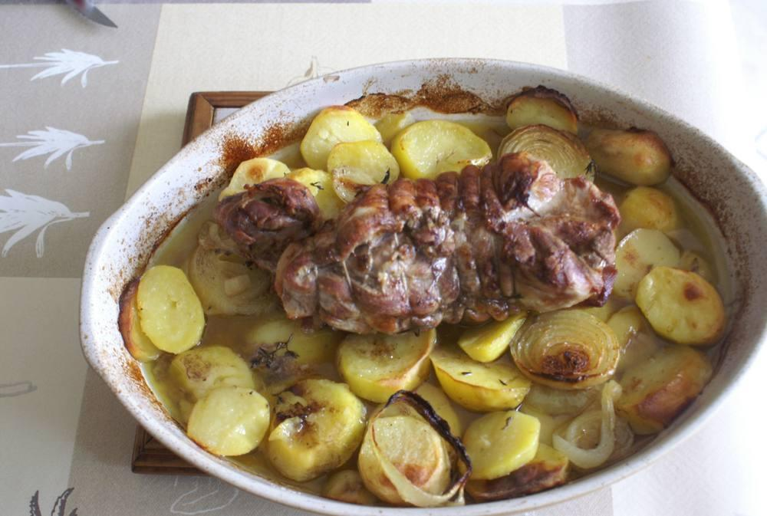
Préparation : 15 min.

Ingrédients
- 1 épaule d’agneau de 1,5 kg
- Thym, romarin
- Huile d’olive
- Ail
- 600 g de pommes de terre
- 1 oignon

Préparation
1. La veille, après l’avoir désossée et ficelée : piquer la viande pour y glisser quelques gousses d’ail. La badigeonner d’huile d’olive, saler, poivrer. L’emballer dans un film plastique avec le thym et le romarin.
2. Le jour même : beurrer un plat allant au four, couper les pommes de terre et l’oignon en rondelles fines, puis les mettre dans le plat. Déposer l’épaule d’agneau sur les pommes de terre avec le thym et le romarin, ajouter un verre d’eau.
3. Cuire au moins 1h30 à 200° en retournant l’épaule au milieu de cuisson pour qu’elle soit bien grillée partout.
4. Le plat peut attendre les invités dans le four… Si l’épaule dore trop, couvrir d’un papier d’alu.

Notes
– En saison, ajouter au moment de la cuisson 400 g de belles tomates cœur de bœuf épluchées, leur jus remplacera ½ verre d’eau.
– Nota, en cocotte-minute : bien faire revenir sur les 4 faces avec l’oignon l’épaule préparée la veille. Ajouter les pommes de terre épluchées et coupées en deux, mettre en route pour 35 minutes.

